**React**

**Exercise:3:**

**App.js/**

import  CalculateScore  from "./Calculator.js";

import React from 'react';

function App() {

  return(

    <div>

      <CalculateScore

        Name="John Doe"

        School="Springfield High"

        Total={85}

        goal={100}

      />

    </div>

  );

}

export default App;

**Calculator.js/**

import './StyleSheet/mystyle.css';

const CalculatePercentage=(Total,goal)=>{

    return (percentToDecimal(Total/goal)+ "%");

}

export function percentToDecimal(percent) {

    return (percent* 100).toFixed(2);

}

export const CalculateScore=({Name,School,Total,goal})=>{

    return(

    <div className="formatstyle">

        <h1><font color="Brown">Student Details:</font></h1>

        <div className="Name">

            <b>

                <span>

                    Name:{Name}

                </span>

                </b>

        </div>

        <div className="School">

            <b>

                <span>

                School:{School}

                </span>

            </b>

        </div>

        <div className="Total">

            <b>

                <span>

                    Total Marks:{Total}

                </span>

            </b>

    </div>

        <div className="goal">

            <b>

                <span>

                    Goal:{CalculatePercentage(Total,goal)}

                </span>

            </b>

        </div>

    </div>

    )

};

export default CalculateScore;

**mystyle.css/:**

.Name{

    font-weight: 300;

    color: blue;

}

.School{

    color:crimson

}

.Total{

    color: grey;

}

.formatstyle{

    text-align: center;

    font-size: medium;

}

.Score{

    color:bisque;

}

**Output:**

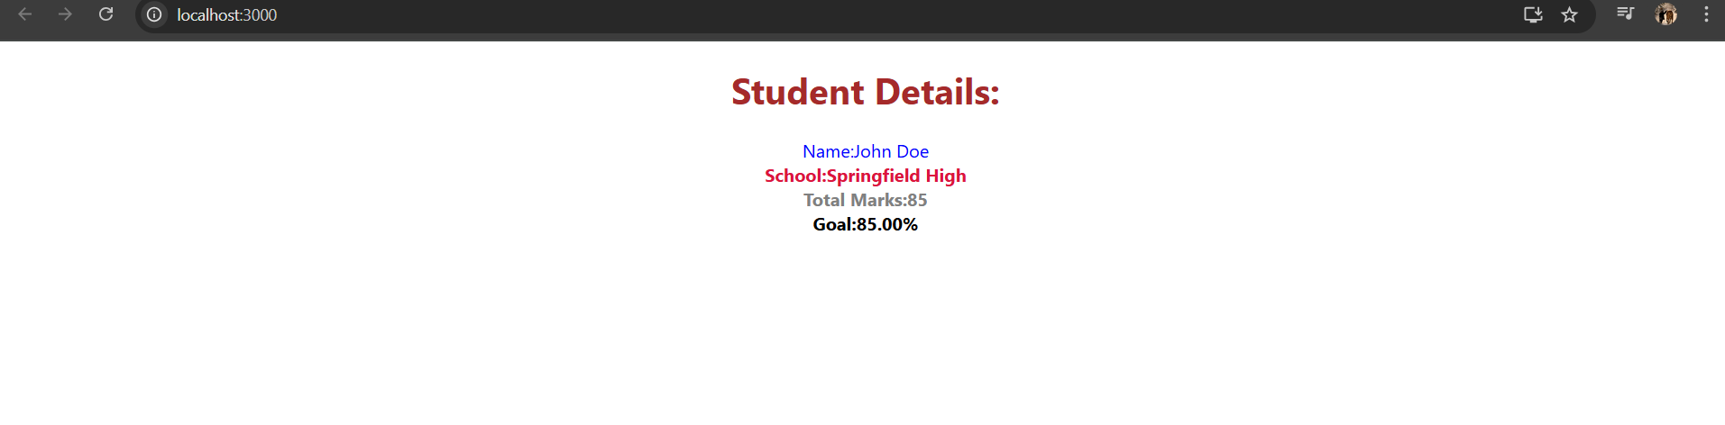

**Exercise:4:**

**Post.js/**

class Post{

    constructor(id,title,body){

        this.id = id;

        this.title = title;

        this.body = body;

    }

}

export default Post;

Posts.js/

import React from 'react';

class Posts extends React.Component{

    constructor(props){

        super(props);

        this.state = {

            posts: []

        };

    }

    loadPost(){

        fetch('https://jsonplaceholder.typicode.com/posts').then(res=>res.json())

        .then(data=>{

            this.setState({posts:data})

            })

    }

    componentDidMount(){

        this.loadPost();

    }

    render(){

        return (

            <div>

                <h1>Posts</h1>

                <ul>

                    {this.state.posts.map(post => (

                        <li key={post.id}>

                            <h2>{post.title}</h2>

                            <p>{post.body}</p>

                        </li>

                    ))}

                    </ul>

                <button onClick={() => this.loadPost()}>Load Posts</button>

                <p>Click the button to load posts from the API.</p>

            </div>

        );

    }

    componentDidCatch(error,info){

        console.error("Error occurred:", error);

        console.info("Error info:", info);

    }

}

export default Posts;

**App.js/**

import React from "react";

import Posts from "./Posts";

function App() {

  return (

    <div>

      <Posts/>

    </div>

  );

}

export default App;

**Output:**

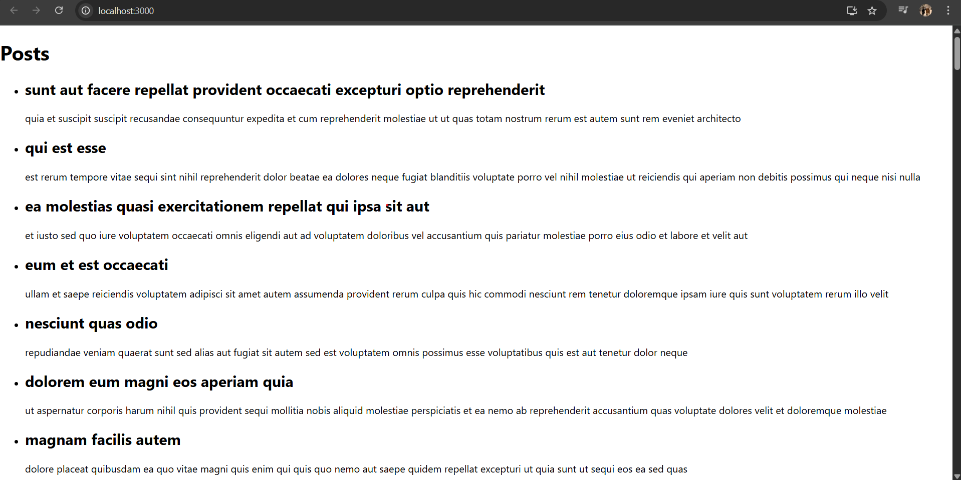

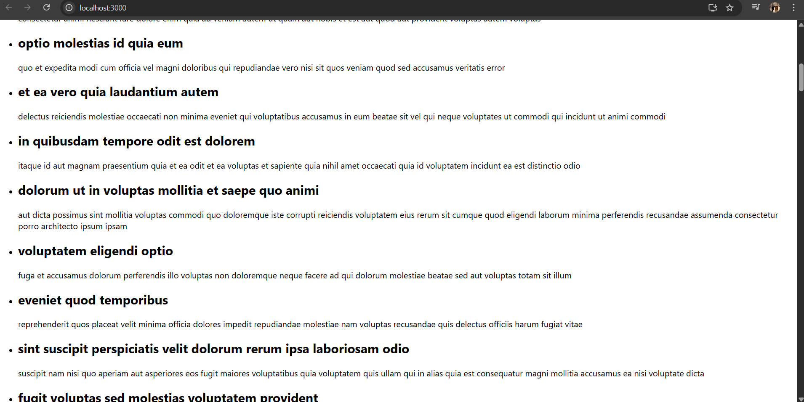

**Exercise:5:**

**CohortDetails.js/**

import React from 'react';

import styles from './CohortDetails.module.css';

function CohortDetails(props) {

    return (

        <div className={styles.box}>

            <h3 style={{color:props.cohort.currentStatus==='Ongoing'?'green':'blue',fontWeight:'bold'}}>

                {props.cohort.cohortCode} -

                <span>{props.cohort.technology}</span>

            </h3>

            <dl>

                <dt>Started On</dt>

                <dd>{props.cohort.startDate}</dd>

                <dt>Current Status</dt>

                <dd>{props.cohort.currentStatus}</dd>

                <dt>Coach</dt>

                <dd>{props.cohort.coachName}</dd>

                <dt>Trainer</dt>

                <dd>{props.cohort.trainerName}</dd>

            </dl>

        </div>

    );

}

export default CohortDetails;

**CohortDetails.module.css/**

.box{

    width: 300px;

    display: inline-block;

    margin: 10px;

    padding-top: 10px;

    padding-left:20px;

    padding-right: 20px;

    padding-bottom: 10px;

    border: 1px solid black;

    border-radius: 10px;

}

dt{

    font-weight: 500;

}

**Cohort.js/**

class Cohort {

    constructor(cohortCode,

        startDate,

        technology,

        trainerName,

        coachName,

        currentStatus) {

        this.cohortCode = cohortCode;

        this.coachName = coachName;

        this.trainerName = trainerName;

        this.technology = technology;

        this.startDate = startDate;

        this.currentStatus = currentStatus;

    }

}

const CohortsData =[

    new Cohort('INTADMDF10','22-Feb-2022', '.NET FSD', 'Jojo Jose','Aathma', 'Scheduled'),

    new Cohort('ADM21JF014','10-Sep-2021', 'Java FSD', 'Elisa Smith','Apoorv', 'Ongoing'),

    new Cohort('CDBJF21025','24-Dec-2021', 'Java FSD', 'John Doe','Aathma', 'Ongoing'),

    new Cohort('INTADMJF12','22-Feb-2022', 'Java FSD', 'To Be Assigned','Ibrahim', 'Scheduled'),

    new Cohort('CDE22JF011','24-Dec-2021', 'Java FSD', 'Emma Swan','Apoorv', 'Ongoing'),

    new Cohort('INTADMDF09','22-Feb-2022', 'Dataware Housing', 'Babjee Rao','Aathma', 'Scheduled'),

    new Cohort('ADM22DF001','10-Sep-2021', '.NET FSD', 'Marie Curie','Ibrahim', 'Ongoing'),

];

export {Cohort, CohortsData};

**App.js/**

import './App.css';

import { CohortsData} from './Cohort'

import CohortDetails from './CohortDetails';

function App() {

  return (

  <div>

    <h1>Cohorts Details</h1>

    {CohortsData.map(cohort => <CohortDetails cohort={cohort}/>)}

  </div>

  );

}

export default App;

**Output:**

